褚俊杰 JUNJIE CHU → 网页版个人简历  Android / 软件开发工程师 · 2027届海外应届生  可于2026 年 12 月下旬到岗 | 2027 年 3 月毕业后可全职  Android与全栈开发方向应届生，独立交付的反诈骗App编写102个自动化测试并完成安全加固，具备0到1独立开发落地产品的能力。  手机: 187 5215 8616｜微信: cjj0908ya｜现居: 新加坡  chujunjie0908@gmail.com ｜github.com/Chu-Junjie | 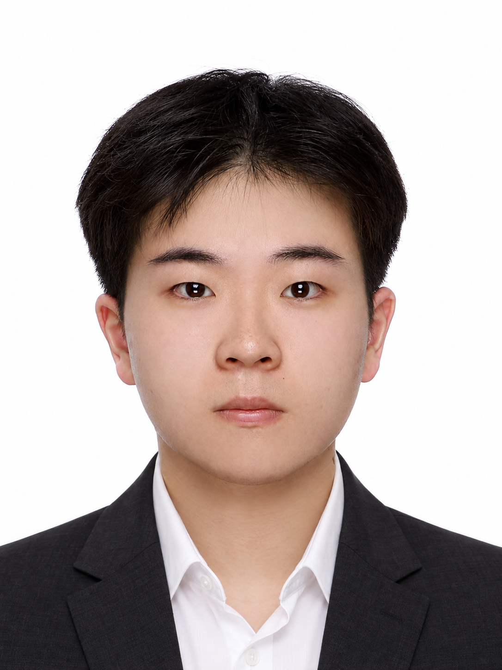
教育背景
詹姆斯库克大学新加坡校区｜信息技术学士 Bachelor of Information Technology | 2025.01 - 2027.03｜新加坡
GPA 5.85/7.00｜专业前 5%｜高级软件工程、移动计算、数据库建模、机器学习与数据科学、网络安全应用
JCU Learning Centre｜EMAS IT 同伴导师在职：为 50 余名学生提供编程及核心 IT 课程辅导，并与项目顾问跟踪学习进展。
新加坡建设局学院（BCA Academy）｜建筑工程文凭 Diploma in Construction Engineering | 2021.10 - 2024.11｜新加坡
专业技能
开发技术： Kotlin｜Python｜JavaScript｜C++｜SQL｜Jetpack Compose｜MVVM｜Room｜Retrofit｜Flask｜REST API｜PostgreSQL / MySQL / SQLite
工程实践： Git/GitHub｜GitHub Actions｜CI/CD｜JUnit｜Mockito｜Espresso｜Scrum｜Figma｜Lean UX｜英语可作为工作语言
实习经历
上海意言科技有限公司（TYRION.AI）+ 新加坡Basilos Pte. Ltd.｜AI 工程师实习生 | 2026.07 – 2026.10
• 完成 InsightFace、CompreFace、DeepFace 等方案选型与开放集测试，推动 Workbench Connector 集成；13/13 已知样本匹配、10/10 陌生样本拒识，并稳定处理 6 类异常输入。
• 完成 PNG-to-SVG 与 Traced Paths 工程验证，测试 36 张黑白图、60 张彩色图及 3 组混合方案，为产品选型形成可复现实验依据。
• 调研 20 个主流海外 AI 模型，并评估 Lark CLI 9 个模块的自动化能力，解决 Scope 授权与身份切换问题，沉淀团队复用操作规范。
新加坡Specialists Trade Alliance of Singapore（STAS）｜运营与项目协调实习生 | 2024.04 - 2024.09
• 支持认证材料、供应商调研及空间参数测试，并维护 3 场行业展会的付款、参展商与市场研究数据。
核心项目经历
01. ScamWise Campus｜反诈骗教育与链接安全检测 Android 应用 → 在线体验 / Github链接 | 2026.05 - 2026.08｜独立开发
Kotlin｜Jetpack Compose｜MVVM｜Room｜Retrofit｜Google Safe Browsing API｜JUnit｜Espresso
• 基于 MVVM + Use Case + Repository 构建 5 页面应用，实现 18 个诈骗训练场景、URL 威胁检测和学习统计。
• 编写 102 个自动化测试（79 单元 + 23 UI，约265项断言），通过 BuildConfig、Git 历史清理和密钥重置完成 API Key 安全加固。
• 接入 Google Safe Browsing API 完成实时 URL 威胁检测，结合 Room 本地存储与 Retrofit 网络层构建端到端诈骗识别链路。
02. 智能数码产品推荐平台｜项目经理兼全栈开发 → 在线体验 / Github链接 | 2026.05 - 2026.08｜4 人团队
Python｜Flask｜PostgreSQL｜HTML/CSS/JavaScript｜GitHub Actions｜Render｜GitHub Pages
• 推进 4 人团队完成 3 次scrum迭代，交付覆盖 5 类产品的推荐平台，10 个用户故事全部按期完成。
• 参与前端、API 联调与部署，协调整合约11,000条目录数据（约2,000条可推荐记录）；统筹需求追踪、PR 合并，发布前完成12/12 项验收测试。
• 技术实现：使用 Flask 构建 REST API 并与 PostgreSQL 数据库交互，前端以 HTML/CSS/JavaScript 实现产品展示与结果分享页面，通过 GitHub Actions 配置 CI/CD 自动化部署至 Render。
03. SmartSeat｜AI 驱动课堂座位管理系统 → 在线体验 / Github链接 | 2025.09 - 2025.12｜UI/前端负责人
Scrum项目｜Figma｜FigJam｜GitHub Issues｜CI/CD｜Lean UX｜Design Thinking
• 主导 16 屏高保真原型，执行 3 轮 Lean UX 测试（累计 60 人次）；与后端团队定义AL/ML输出接口，将计算机视觉座位检测（YOLO/RCNN）、占用率预测（LSTM/ARIMA）与强化学习座位分配的模型输出整合进前端交互。

